Конспект открытого урока по физике
«Первоначальные сведения о строении вещества»

учитель: Гребенщикова М.А.
МБОУ «СыропятскаяСОШ»
Класс: 7
УМК: Физика 7 кл.: учеб. для общеобразоват. учреждений/ А. В. Перышкин. – М.: Дрофа,2017.
Тема: Повторение темы: «Первоначальные сведения о строении вещества»
Уровень: базовый
Цель урока:
– обобщить и систематизировать знания учащихся по теме: Повторение темы: «Первоначальные сведения о строении вещества»
Задачи урока:
- Закрепить основные положения МКТ строения вещества;
- Заложить первые представления о познаваемости явлений природы, опираясь на жизненный опыт учащихся;
- научить ребят видеть изучаемые явления в окружающей жизни, показать их связь с жизнью;
– закрепить выработанные умения и навыки при решении практических задач;
- привить навык работы с лабораторным оборудованием;
- продолжить развивать монологическую речь с использованием физических терминов;
– экологическое воспитание школьников.
Этапы урока:
I. Организационный этап. (5 мин.)
II. Актуализация знаний. (5 мин.)
III. Обобщение и систематизация знаний.
IV. Заключительный этап.
V. Домашнее задание.

Ход урока.
I . Организационный этап (2 мин.)
Обращение учителя к ученикам с приветствием и сообщение темы данного урока: « Повторение темы: «Первоначальные сведения о строении вещества».

II. Актуализация знаний учащихся (10 мин.)
Учитель: Дорогие ребята! Вы в этом учебном году приступили к изучению интереснейшей и очень важной для человечества науки – физики. И ваши первые физические знания – это основа вашего успеха в познании мира.
Начать урок я хотела бы со слов М.В. Ломоносова:
«Если бы я захотел читать, еще не зная букв, это было бы бессмыслицей. Точно так же, если бы я захотел судить о явлениях природы, не имея никакого представления о началах вещей, это было бы такой же бессмыслицей».

- Как вы понимаете эти слова?
- Знание строения вещества необходимо для того, чтобы объяснять многие физические явления в природе. Они помогают предсказывать, как будет происходить явление, что нужно сделать, чтобы его ускорить или замедлить, т.е. помогают управлять явлениями.
Учитель:
Многие учёные задумывались, из чего состоят все вещества, все окружающие нас тела. Давайте построим цепочку, ответив на вопросы:
1. Как называются окружающие нас предметы? – Все окружающие нас предметы называются физическими телами.
2. Из чего состоят все окружающие нас физические тела? Все физические тела состоят из вещества
3. Что можно сказать о строении вещества? Все вещества состоят из молекул.
4. Делимы ли молекулы? Молекулы состоят из атомов.
На слайде показана цепочка из ключевых слов: физические тела--вещества—молекула—атом
Эта связь была известна древнегреческому ученому Демокриту.
В 460 г до н. э. он написал:
«Атомы бесчисленны по величине и многообразию, носятся они во Вселенной, кружась в вихре, и таким образом рождается все сложное: огонь, вода, воздух, земля».
Учитель:
Дорогие ребята, на нашем уроке сегодня мы вспомним всё, что изучали по теме: «Первоначальные сведения о строении вещества ».
Сформулируем цель урока:
обобщить, систематизировать и закрепить знания и умения по теме.
И максимально приблизить изучение нашей темы к окружающей действительности.
Атомы и молекулы – это строители, которые носятся во Вселенной и создают окружающее нас многообразие тел.
Ставлю на стол бутылку с водой.
Что вы можете сказать о ней?
- Внутри – вода, которая может находиться в трех состояниях: тв.ж.г.
Сегодня на уроке мы будем работать в командах, которые мы назовем: лед, вода, пар. (раздаю таблички на парты). Каждая команда за выполнение задания правильно будет зарабатывать молекулы. На партах у вас лежат листы с заданиями и оценочные листы, куда вы будете заносить результаты. Обязанности каждого участника команды вам известны. Минуту вам на размышление кто кем будет.
А теперь задание № 1: Расскажите о себе, используя карточки - помощники у вас на партах. После этого выйти к доске и прикрепить информацию в соответствующий столбик. На выполнение даю 5 минут.
- Заполните таблицу:
 | пар | вода | лед
Расположение молекул | Больше размеров самих молекул | Незначительно превышает размеры частиц | Сравнимо с размерами частиц
Характер движения молекул | хаотическое движение молекул, непрерывное движение по прямолинейным траекториям | «Молекулы» при этом дрожат, подпрыгивают, вертятся одна возле другой, « липнут» друг к другу. | « молекулы» колеблются около своих фиксированных положений равновесия – порядок обязательный для кристаллических тел.
Скорость протекания диффузии | Очень быстро. Секунды, минуты. | Минуты, дни, недели. | Годы. Небольшое проникновение.
Сохранение формы | Не сохраняет форму | Принимает форму сосуда | Сохраняет  форму
Сохранение объема | Занимает весь предоставленный объем | Сохраняет объем | Сохраняет объем

Оцените командиры работу в группе каждого участника.
За верное выполненное задание я даю молекулу группе….

А почему все тела нам кажутся сплошными?
- Частицы вещества очень малы и не видны невооруженным глазом.

Следующее задание:
Выберите верные высказывания и из соответствующих им букв составьте название физического прибора.

1. Диффузия быстрее всего происходит в газах - Е
2. В твердых телах молекулы располагаются на больших расстояниях - О
3. Жидкости трудно сжимаемы - У
4. Газы легко сжимаемы - А
5. Диффузия не происходит в твердых телах - С
6. Молекулы в твердых телах движутся - Т
7. Для проведения опытов необходимо оборудование - М
8. Физика изучает только строение вещества - И
9. Физическое тело состоит из вещества – Н
10. Вещество может находиться в нескольких состояниях - З
11. При нагревании тела, его объем увеличивается - Р
12. При нагревании тела, его объем уменьшается - П
13. Соприкасающиеся полированные стекла сложно
разъединить - К
14. Скорость движения молекул не зависит от температуры – Я

Название прибора: МЕНЗУРКА. После этого берете данный прибор со стола и определяете цену деления прибора.

Учитель: Вспомним, как нужно определять цену мензурки и определять объем жидкости? (спросить одну команду)
Учащиеся, которые выполняли задание по определению объема жидкости, налитой в мензурку, рассказывают о своих результатах.
Учитель: Молодцы ребята, справились с заданием.

Скажите, ребята, а что нужно сделать, чтобы подтвердить данные гипотезы?
- Нужно провести эксперименты!
Совершенно верно! Любая гипотеза требует подтверждения!
“Исследовательский тур”.
Ребята, на какие три вопроса мы отвечаем, проводя исследование? (Разместить вопросы на доске)
- Что делаю?
- Что наблюдаю?
- Как объясняю?
Учитывая названия ваших команд, ваша задача доказать с помощью опытов ваши утверждения. На демонстрационных столах находятся различное оборудование. Ваша задача выбрать нужное и провести эксперимент. Карточки с заданиями у вас в конвертах.
Проделайте и объясните следующие опыты:
1 группа: «ЛЕД»
Опыт 1: Подумайте, как показать на опыте диффузию в твердых телах, имея картофелину и кристаллик марганцовки.
Опыт 2: Подумайте, как сделать, чтобы стекло не смачивалось водой? Проверьте опытным путем.
Опыт 3: Проведите пальцем по поверхности мела. Что вы наблюдаете?
Попробуйте разломить кусок мела на 2 части. Удалось ли вам это сделать?
2 группа: «ВОДА»
Опыт 1: В стакан до краев наполненный водой, осторожно высыпают полную чайную ложку сахара. Вода при этом не переливается через края стакана. Почему? Что доказывает этот опыт?
Опыт 2: Возьмите пакетики чая и опустите их в стаканы с горячей и холодной водой. Объясните данное явление. Что объясняет этот опыт?
Опыт 3: Возьмите бутылку с водой и попробуйте её сжать, теперь откройте её и налейте в стакан воды. Какое свойство жидкости объясняет данный опыт?
3 группа: «ПАР»
Опыт 1: Возьмите освежитель воздуха, распылите его вверх. Что объясняет данный опыт?
Опыт 2: Надуйте воздушный шарик, попытайтесь его сжать, Что происходит с объёмом воздуха в нём? Выскажите предположение (гипотезу) почему можно сжать воздух. Можно ли этот факт объяснить такой гипотезой: тела состоят из мельчайших частиц, между частицами есть промежутки?
затем выпустите воздух из шарика. Что объясняет данный эксперимент?
Опыт 3: Попытайтесь сжать закрытую пустую бутылку с воздухом. Какое свойство газов объясняет данный эксперимент?

Выступление каждой группы – 5-6 минут.

Физ.минутка: А теперь давайте немного разомнемся! Встаем, выходим из-за парт, берем из коробки воздушный шарик и воображаем себе, что ваш шарик – модель молекулы. Я буду включать мелодию и ваша задача под музыку показать танец твердого тела, жидкости и газа. Давайте порепетируем без музыки. Посмотрели на таблицу, как ведут себя молекулы тв.тела? жидкости?газа?

Вода: «Молекулы» при этом дрожат, подпрыгивают, вертятся одна возле другой, « липнут» друг к другу.
Пар: Так как газ занимает весь предоставленный ему объем, то учащиеся расходятся по всей сцене, а так как промежутки между молекулами велики, то учащиеся далеко стоят друг от друга. Чтобы показать хаотическое движение молекул, учащиеся непрерывно перебегают с места на место по прямолинейным траекториям
Лед: « молекулы» обязательно колеблются около своих фиксированных положений равновесия – порядок обязательный для кристаллических тел.
Учитель: Ребята, молодцы! За демонстрацию вы тоже получаете по молекуле!

Однажды журналисты задали Ричарду Фейману, Нобелевскому лауреату и самому экстравагантному физику, необычный вопрос:
если бы в результате мировой катастрофы все накопленные научные знания оказались бы уничтожены и к грядущим поколениям перешла бы только одна фраза, то какое утверждение принесло бы наибольшую пользу.
Фейман назвал атомную гипотезу:
все тела состоят из атомов, которые находятся в непрерывном движении, притягиваются и отталкиваются друг от друга. Такой ответ был вызван непростой судьбой атомной теории.
Слово «атом» было внесено в физику древнегреческим ученым Демокритом две с половиной тысячи лет назад и только сотню лет назад ученые окончательно приняли эту гипотезу на веру.
Как вы думаете, почему так произошло?

- Потому что эти частицы очень малы, а человек пока не увидит что – либо своими глазами, не верит в существование.

Правильно. Десятки физиков добывали все новые и новые знания об атомах, а сотни других ученых продолжали считать их удобной выдумкой. Так англичанин Джон Дальтон ввел понятие химического элемента (1804г), австриец Лошмидт рассчитал массу атомов (1865г), итальянец Авогадро посчитал количество частиц, немец Штерн сумел измерить их скорость, а русский химик Менделеев объединил все атомы в Периодическую систему. Ну а первым ученым, который заявил: «Теперь я знаю, как устроен атом!» стал англичанин Резерфорд.

В ходе нашего урока вы показали себя исследователями, способными не только подмечать вокруг себя все новое и интересное, но и самостоятельно выяснить причины различных свойств агрегатных состояниях вещества.
Наш урок подошёл к концу. Давайте ответим на вопрос: «Что тебе понравилось на уроке?».
• Сегодня я узнал…
• Было интересно…
• Было трудно…
• Я понял, что…
• Я научился…
Домашнее задание: Творческое: нарисовать рисунок: Фантазия на тему «МОЛЕКУЛЫ»

В заключении: посчитайте количество молекул в сосуде и оцените себя в листах оценивания. И выходя из кабинета в конце урока, положите в сосуд молекулу настроения.

Если время остается:
Закрепление изученного:

Физический диктант (да, нет)
1.Вещество состоит из мельчайших частиц. (да)
2.Объём газа при нагревании увеличивается, т. к. каждая молекула становится больше по размеру. (нет)
3.Плёнка масла, растекаясь по поверхности воды, может занять любую площадь. (нет)
4.Молекулы воды точно такие же, как молекулы льда. (да)
5.Атомы состоят из молекул. (да)
6.Объём жидкости при нагревании уменьшается. (нет)
7.При сжатии газа уменьшается размер молекул. (нет)
8.Газом из двухлитрового сосуда можно заполнить четырёхлитровый сосуд. (да)

(самопроверка)

1)Что делаю?
- Что наблюдаю?
- Как объясняю?
1 | 2 | 3
4

1  командир  руководит работой всей группы  наблюдает за работой групп, дает оценку | 2  теоретик  ищет в учебнике ответы на поставленные вопросы | 3  практик 1  выполняет практические задания
4
практик 2
выполняет практические задания

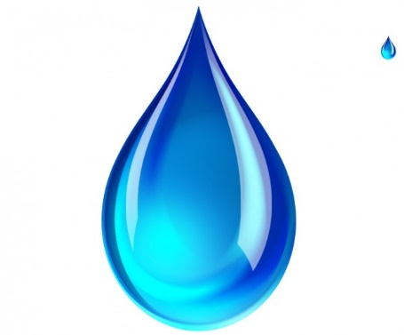  1 | 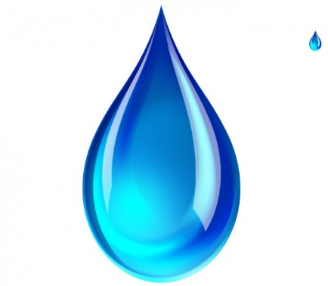  2 | 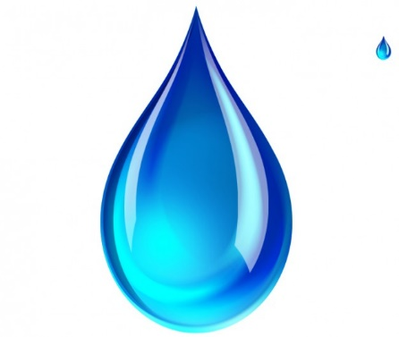  3
4
1 | 2 | 3
4 |  | Поместите здесь ваш текст

ЛЕД
ВОДА
ПАР
Расположение молекул
Скорость протекания диффузии
Сохранение формы
Сохранение объема
Характер движения молекул
Больше размеров самих молекул
хаотическое движение молекул
Очень быстро. Секунды, минуты.
Не сохраняет форму

Незначительно превышает размеры частиц
«Молекулы» дрожат, подпрыгивают, вертятся одна возле другой
Минуты, дни, недели.
Принимает форму сосуда
Сравнимо с размерами частиц
« молекулы» колеблются около своих фиксированных положений равновесия
Годы. Небольшое проникновение.
Сохраняет форму

Сохраняет объем
Сохраняет объем
Занимает весь предоставленный объем

